Пульт «CLON Hormann static 868»  для ворот и шлагбаумов, 868 МГц  Замена оригинала + Копировщик  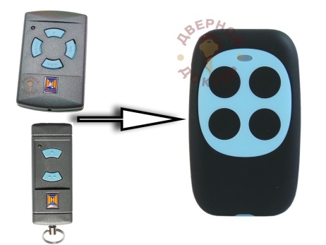 | Пульт «CLON Hormann static 868» является полноценным копировщиком оригинального пульта Hormann с синими кнопками. Только с синими! Поскольку именно эти пульты работают с фиксированным кодом на частоте 868 Мгц.

ВНИМАНИЕ!
Находясь в зоне действия оригинального пульта при копировании, следите, чтобы срабатывание автоматики не причинило вред людям или имуществу, находящимся в зоне действия ворот или шлагбаума.

Инструкция по копированию
1.Оригинальный пульт поднести вплотную к пульту “CLON Hormann static 868”.
2. Зажимаем и удерживаем рабочую кнопку на оригинальном пульте.
3. Зажимаем и удерживаем кнопку пульта “CLON Hormann static 868”. Копировщик сначала мигнёт 5 раз медленно, потом 5 раз быстро и потухнет. Если светодиод копировщика горит постоянным светом, не отпуская кнопку оригинального пульта, отпустите и зажмите предполагаемую кнопку для копирования на “CLON Hormann static 868” ещё раз.
4. Отпустить все кнопки, как на оригинальном пульте, так и на копировщике.
5. Копирование выполнено.
6. Повторить копирование каждой кнопки, используя 1-4 пункты данной инструкции.

Пульт «CLON Hormann static 868»  для ворот и шлагбаумов, 868 МГц  Замена оригинала + Копировщик | Пульт «CLON Hormann static 868» является полноценным копировщиком оригинального пульта Hormann с синими кнопками. Только с синими! Поскольку именно эти пульты работают с фиксированным кодом на частоте 868 Мгц.

ВНИМАНИЕ!
Находясь в зоне действия оригинального пульта при копировании, следите, чтобы срабатывание автоматики не причинило вред людям или имуществу, находящимся в зоне действия ворот или шлагбаума.

Инструкция по копированию
1.Оригинальный пульт поднести вплотную к пульту “CLON Hormann static 868”.
2. Зажимаем и удерживаем рабочую кнопку на оригинальном пульте.
3. Зажимаем и удерживаем кнопку пульта “CLON Hormann static 868”. Копировщик сначала мигнёт 5 раз медленно, потом 5 раз быстро и потухнет. Если светодиод копировщика горит постоянным светом, не отпуская кнопку оригинального пульта, отпустите и зажмите предполагаемую кнопку для копирования на “CLON Hormann static 868” ещё раз.
4. Отпустить все кнопки, как на оригинальном пульте, так и на копировщике.
5. Копирование выполнено.
6. Повторить копирование каждой кнопки, используя 1-4 пункты данной инструкции.

